Faktura - daňový doklad č. 2019673
 | Dodavatel: |  |  | Odběratel:
 | Pro CleanLife s.r.o. |  |  | Městský ústav sociálních služeb Strakonice
 | Rybná 716/24 |  |  | Jezerní 1281
 | 110 00 Praha 1 Staré Město |  |  | 386 01 Strakonice
 | IČ: 04303342 |  |  | IČ: 70828334
 | DIČ: CZ04303342  Bankovní spojení: Československá obchodní banka, a. s.  Vedená Městským soudem v Praze, oddíl C, vložka 264634  E-mail: info@cleanlife.cz, Telefon: 608 837 006 |  |  | DIČ: CZ70828334 Objednávka číslo:
 |  |  |  | Adresa dodání:
 | Datum vystavení: 16.12.2019 |  |  | Způsob úhrady: |  |  |  |  |  |  | Převodem na účet
 | Datum zdanitelného plnění: 16.12.2019 |  |  | Variabilní symbol: |  |  |  |  |  |  | 2019673
 | Datum splatnosti: 26.12.2019 |  |  | Číslo účtu: |  |  |  |  |  |  | 279115058 / 0300
Předmět zdanitelného plnění |  |  | Množství |  |  | Cena MJ |  | Bez DPH |  | DPH % |  | DPH | Včetně DPH
Vozík Magic Art 27 |  |  | 3 |  |  | 33 041,32 |  | 99 123,96 |  | 21,00 |  | 20 816,03 | 119 939,99
Magic Mini 010 P |  |  | 2 |  |  | 14 033,06 |  | 28 066,12 |  | 21,00 |  | 5 893,89 | 33 960,01
Jídelní vozík - protihlukové kolečka, hliníkové stojny |  |  | 3 |  |  | 8 661,16 |  | 25 983,48 |  | 21,00 |  | 5 456,53 | 31 440,01
Víko |  |  | 6 |  |  | 487,60 |  | 2 925,60 |  | 21,00 |  | 614,38 | 3 539,98
Haléřové vyrovnání |  |  |  |  |  |  |  | 0,01 |  | 21,00 |  | 0,00 | 0,01
Celkem k úhradě (Kč): |  |  |  |  |  |  |  |  |  |  |  |  | 188 880,00
Rekapitulace DPH  Zboží a služby 21,00 % |  | Základ DPH  156 099,17 |  |  | DPH  32 780,83 |  | Včetně DPH  188 880,00 |  | Otisk razítka, podpis
Celkem (Kč): |  | 156 099,17 |  |  | 32 780,83 |  | 188 880,00 |  | 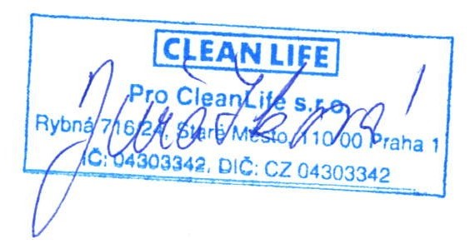
Vystavil: Juřátková Veronika Děkuji za Váš nákup!

